去除狐臭的尷尬-腋下多汗的困擾
隨著夏日的腳步、氣溫的攀升，有狐臭或多汗困擾的人，又漸漸感受到腋下開始蠢蠢欲動，散出那尷尬的異味,不舒服的濕濕黏黏及衣服上留下的汗漬。儘管個人衛生都有確實做好，毛巾、換洗衣物、止汗劑也隨身攜帶，仍無法有效改善。皮膚科醫師感同身受，總希望能有一勞永逸的方式，幫忙解決這些困擾。
終於，去年11月，萬芳皮膚科雷射中心成功的發表，首度以雷射治療精準的去除大小汗腺，讓飽受腋下多汗異臭困擾，卻又遲遲不敢動手術的患者，輕鬆擺脫狐臭帶來的種種問題。
話說我們的腋下住著兩群細胞：大汗腺分泌黃稠黏液，幫忙潤滑；小汗腺分泌汗水，用來排汗散熱。可是有些人的分泌過於旺盛，在悶熱的季節，經過細菌的發酵，就跑出惱人的狐臭及汗臭。狐臭雷射就是利用這個原理，簡單而精準的除去增生的大小汗腺，減少腺體過度分泌帶來的問題。減少手術的風險，也沒有轉移的顧慮。相信可以造福許多人。
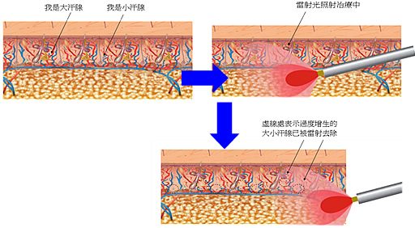
狐臭的治療選擇可就各項優缺點以下列比較:
肉毒桿菌注射
傷口大小：注射傷口只有針孔大小。
修護期：無明顯修護期，不須包紮，可以碰水及運動。
改善效果：
1.改善以多汗為主，一周後會慢慢減少汗臭及狐臭味。
2.每年夏天需重複注射。
狐臭雷射治療
傷口大小：雷射傷口只有針孔大小，不須縫合，當天癒合。
修護期：無明顯修護期，不須包紮，可以碰水及運動。
改善效果：
1.可以同時治療多汗及狐臭兩個問題。效果快，約第二天即有明顯改善。
2.適合狐臭手術後仍復發的患者。
3.18歲以下嚴重困擾者可以提早實施改善。
旋轉刀狐臭手術
傷口大小：傷口約0.5cm，仍需縫合。傷口一周後癒合需要拆線。
修護期：需包紮固定3-5天，不能碰水及運動。
改善效果：
1.改善以狐臭為主。
2.建議18歲以上再實施以減少復發重開的機率。
傳統狐臭手術
傷口大小：傷口長，需縫合，拆線後留有明顯疤痕。
修護期：需包紮固定7天以上，嚴禁碰水及運動，以防傷口發炎裂開。
改善效果：
較不建議採用。
!!健康文章內文主要提供民眾降低對疾病因不了解產生之不安和恐懼，但不可取代實際的醫療行為，所以身體如有不適請您前往醫院就醫治療。
[ 發表醫師 ] :護理指導 醫師(皮膚科雷射中心)
[ 發布日期 ] :2010/6/9

